Конспект заняття
Тема: «Корисні звички набуваємо та про здоров’я дбаємо».
https://www.youtube.com/watch?v=U2G7VlFb72E&t=25s
Мета: продовжувати формувати уміння вживати назви-предметів гігієни під час відгадування загадок та узагальнювальні слова (предмети гігієни); вчити добирати слова за римою; вправляти у вживанні прикметників із суфіксами (-ісіньк-, -есеньк-); вправляти у вживанні дієслів, у яких за допомогою префіксів передане значення закінченої дії; виховувати дбайливе ставлення до свого здоров’я, необхідність у дотриманні чистоти та особистої гігієни та стимулювати бажання дбати про нього; сприяти усвідомленню дошкільниками необхідності ведення здорового способу життя; нагадати корисні звички, які допоможуть зміцнити здоров’я; прищеплювати інтерес до гігієнічний навичок.
Матеріали (джерела та посилання):
«Загадки про гігієну»
https://dovidka.biz.ua/zagadki-pro-gigiyenu
Вірш «Звідки взялися хвороби?» Т.Лисенко
https://www.canva.com/design/DAFulJMN_Xc/ZUnll_exRhJP-bXTbsmQ2w/watch?utm_content=DAFulJMN_Xc&utm_campaign=designshare&utm_medium=link&utm_source=publishsharelink
Руханка «Руки вгору»
https://www.youtube.com/watch?v=_JqK0BXz_yI
Хід заняття
1.Смішарики.
- Сьогодні до нас на зустріч поспішають смішарики.
Їжачок
- Як багато навколо мікробів та різних вірусів?
- Я ніколи про це не замислювався, аж страшно.
- Звідкіля вони беруться? Можна ж і захворіти.
2. Вірш «Звідки взялися хвороби?» Т.Лисенко
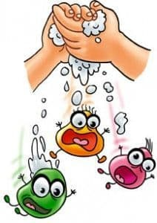
Звідкіля прийшли хвороби?
Їх створили злі мікроби.
Ці маленькі злодіяки,
Хулігани, розбишаки,
Що живуть усюди,
Де є повно бруду:
У болоті і грязюці,
У смітті та у пилюці.
Під брудними нігтями.
Пазурами й кігтями…
Той, хто руки не помиє,
Їх ковтне та захворіє.
І тому, малята,
Слід вам пам’ятати:
Будете вмиватися.
Митися, купатися.
Повтікають злі мікроби.
Разом з ними — всі хвороби!
- Чому з’являються хвороби?
Тому що навколо є різні мікроби та віруси.
- Що треба робити що не захворіти?
3 Лосяш.
(Картинка: Лосяш з лупою розглядає мікроби)
- Треба мити вчасно руки. (картинка миття рук з милом)
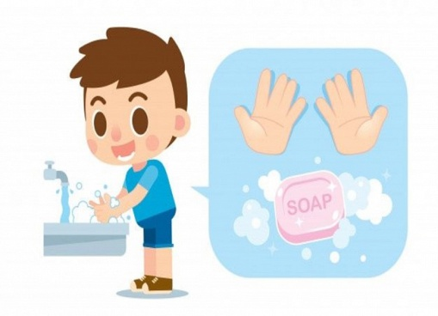
- На яких же предметах найбільше мікробів?
- На тих, якими ми найчастіше користуємось: мобільний телефон, свійські тварини, клавіатура, вимикачі, іграшки, ручки дверей а також перила у під’їзді.
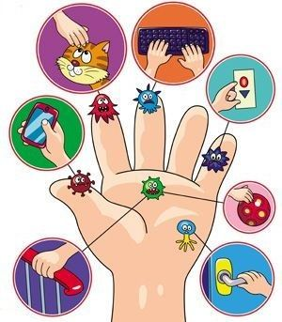

- На наших долонях з’являються безліч мікробів.
- Треба вчасно мити руки з милом.
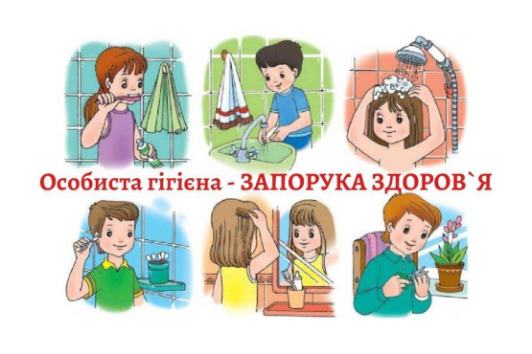
Щоб бути здоровими, треба дотримуватись правил особистої гігієни.
4 Нюша: гра «Що робить? Що роблять?»
- У Нюші на кратинках зображено що треба робити, щоб дотримуватись правил особистої гігієни.
- -Що роблять діти?
- Діти миють руки.
- Що робить хлопчик?
- Хлопчик купається?
- Що роблять діти?
- Діти миють голову.
- Що робить хлопчик?
- Хлопчик чистить зуби.
- Що роблять діти?
- Діти розчісують волосся.
- Руханка «Руки вгору». https://www.youtube.com/watch?v=_JqK0BXz_yI
(Пісня «Руки вгору, руки вниз» - сл. і муз. Марія Бурмака)
- Крош «Відгадування загадок».
Крош приготував нам цікаве завдання .
- Чи кмітливі діти.
Всяк хто умивається, радо з ним вітається. (рушник)
Це рушник.
- Навіщо потрібен рушник? Для того, щоб тіло було сухим.
- Розкажіть який рушник? Пухнастий, м’який, чистий, пухнастий, білий або іншого кольору.
Вправа «Пестливі слова»
- Скажіть ці солова пестливо:
- Пухнастий-пухнастесенький,
- Чистий-чистесенький,
- Білий- білесенький,
- Мякий- м’якесенький.
Мию, мию без жалю
Мию там де брудно.
А купатись не люблю,
Бо від того худну (мило)
- Навіщо потрібне мило?
- Мило потрібне для того, щоб змити бруд. Щоб змити мікроби, які викликають різні хвороби.
- Що ми миємо милом?
- Ми миємо руки та тіло.
- Розкажіть , яке мило.
- Мило - рідке, запашне, тверде, біле або іншого кольору, кругле або овальне.
- На нього дивишся а себе бечиш. (дзеркало).
- Дзеркало яке? Блискуче, гладке , овальне або кругле.
Має зуби а не кусається. (гребінець)
Для чого потрібен гребінець? Для розчісування волосся.
Примовлянка
У народі примовляли, коли розчісували волосся:
Плетися коса-
Розумнішай голова.
Родися краса,
Добрішай душа.
Чищу зуби кожен день
Дуже добре й швидко.
Мені в цьому допоможе
Моя зубна … (щітка).
Це все предмети гігієни (картинка з предметами гігієни).
Всі ці предмети нам дуже необхідні. Які вони?
7 Вправа «Який та яка?» (підбір прикметників)
-Щітка та паста яка? Зубна та корисна.
-Папір який? Білий, туалетний, м’який.
-Шампунь який? Ароматний та дитячий.
-Мочалка яка? М’яка та голубенька.
-Мило яке? Рідке.
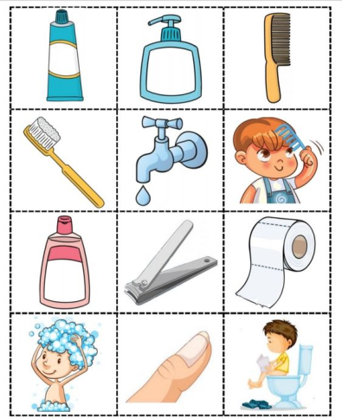
Предмети гігієни допомагають людині стежити за чистотою свого тіла та залишатися здоровою. А ті хто не стежать за чистотою можуть захворіти.
- Совунья вчить Кроша.
Важливо також пам’ятати основи здорового способу життя:
- Правильне харчування
- Особиста гігієна .
- Заняття спортом та режим дня.
- «Корисні звички».
- Багато звичок впливають на життя, стан здоров’я, взаємини з іншими людьми та успішність.
- Навчитись берегти здоров’я та вести здоровий спосіб життя нам допоможуть корисні звички.
«Про корисні звички».
Здоров’я – основа усього на світі.
Здоровими бути бажають всі діти.
Для цього потрібно щоденно умиватись,
Робити зарядку і тепло вдягатись.
Себе гартувати водою і сонцем
І солодко спати з відкритим віконцем.
На картинці зображення , діти говорять…
Щоранку вмиватися.
Чистити зуби.
Ввечері купатися.
Нігті обстригати ножицями.
Слідкувати за волоссям – мити, розчісувати та стригти.
Необхідно їсти овочі та фрукти.
Необхідно дотримуватись режиму харчування та вживати корисну їжу.
Вчасно лягати відпочивати. Дотримуватись режиму дня.
Поки ви невеличкі,
Виробляйте добрі звички.
Щоб здоров’я зберегти
І здоровими рости.
- «Квітка здоров’я».
Розгляньте та назвіть, що ми повинні робити.
- Роби ранкову зарядку.
- Правильно та повноцінно харчуватися.
- Мати гарний настрій.
- Гуляти на свіжому повітрі.
- Берегти зір.
- Дотримуватися режиму дня.
- Дотримуватися особистої гігієни.
- Бараш пише вірш.
На екрані з’являються картинки підказки.
Щоб здоров’я добре мати,
Про здоров’я треба дбати.
Кожний ранок обливатись
І зарядкою займатись.
У дворі щодня гуляти
Повноцінно їсти й спати.
Добре мити всі продукти
Досхочу вживати фрукти.
Будете це все робити
Перестанете хворіти.
- Совунья. Вправа «Слова з протилежним значенням».
Корисна їжа-шкілива їж.
Брудний-чистий.
Хворий-здоровий.
Мокрий –сухий.
-Молодці!
12 Вправа «Продовжи речення».
Для того щоб зуби були чисті та не боліли, треба їх чистити.
Для того щоб волосся не заплутувалось, треба його розчісувати гребінцем.
Для того щоб руки були чисті, треба їх мити з милом.
13 Підсумок заняття.
-Які корисні поради ви для себе запам’ятали?

